Rapport de réunion

Semaine 2 - Dernières étapes

# Ordre du jour

(les réponses sont en gras)

* Rapport écrit
  + La documentation et le ppt suffisent.
* Structure AW9523B,
  + une variable par pin ou part octet de pin ?
    - La structure est mise de côté pour une question de temps

# Description

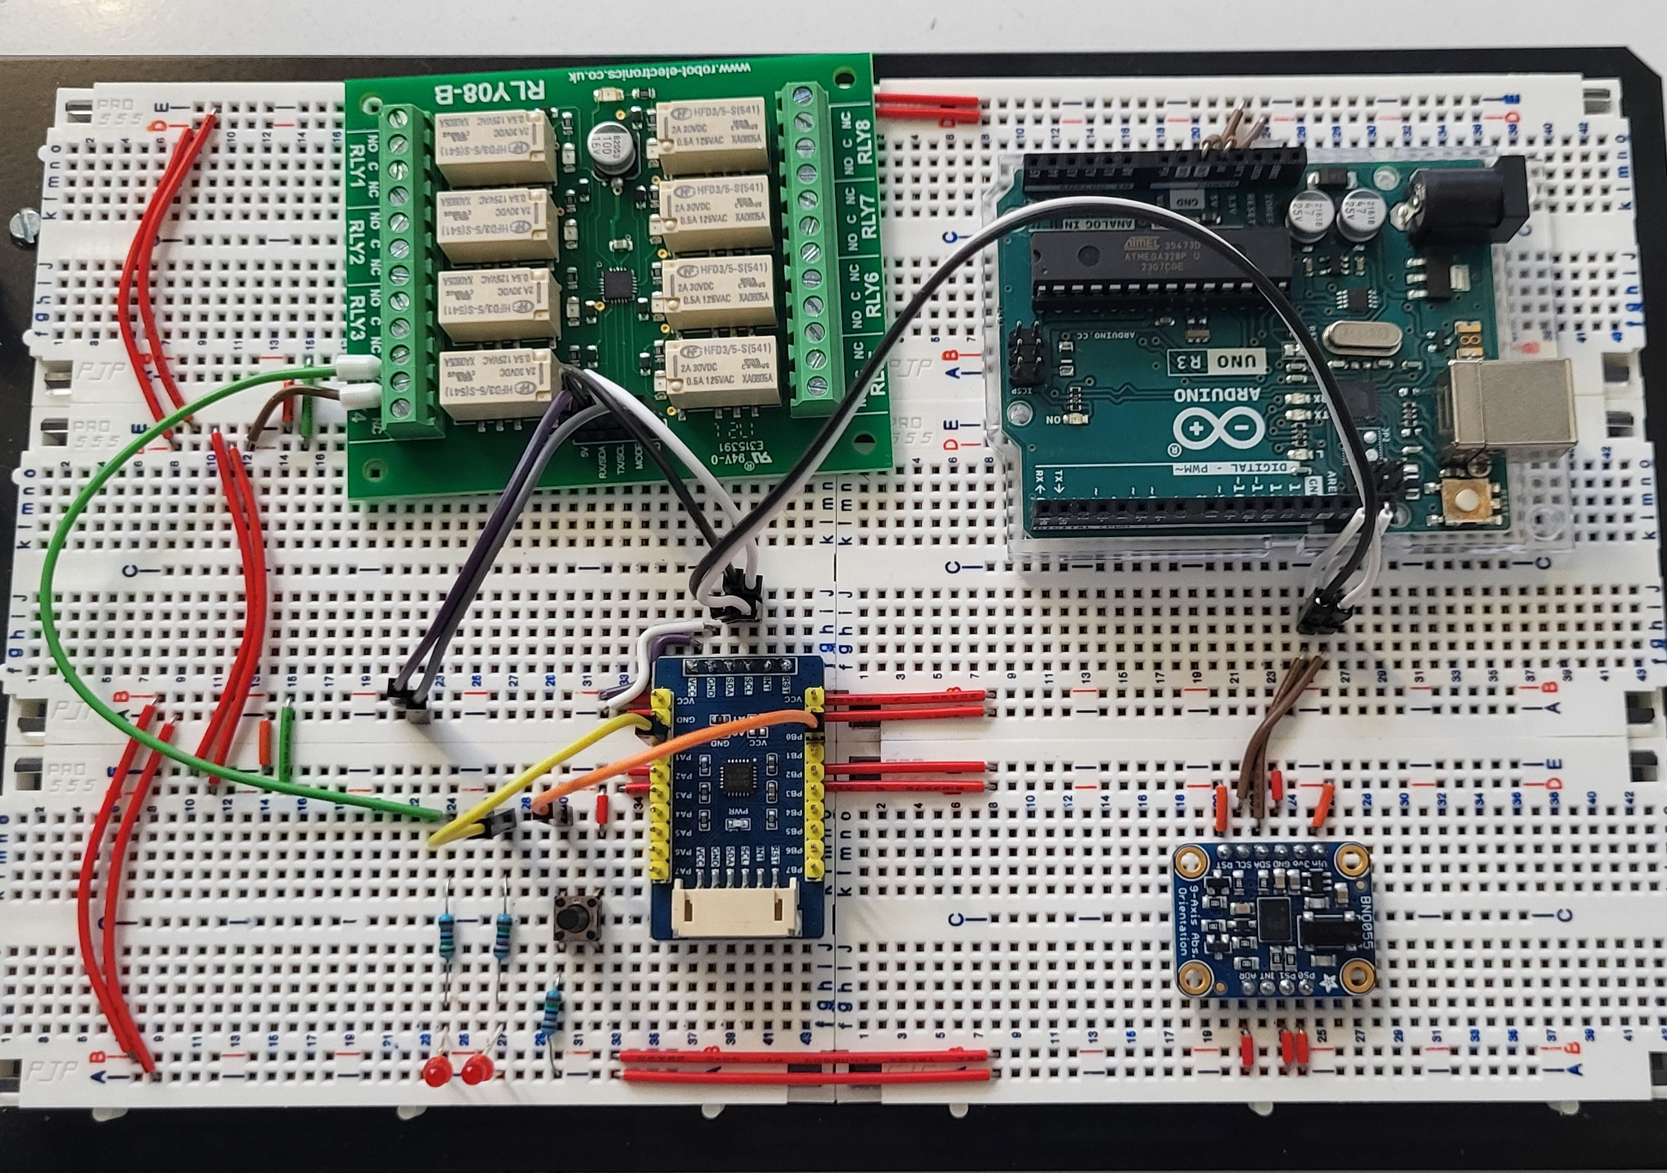

Figure 1 : Montage de test cartes I2C

## Carte E/S

### Premier test

L’adresse de RLY80-B est exprime en mode ‘read’ dans la documentation. La Library ‘Wire’ utilise celle indépendant du mode. Par exemple pour l’adresse par défaut de la doc dit ‘0x70’ et a ‘Wire’ besoin de ‘0x38’. Voila le tableau de conversion :

|  |  |
| --- | --- |
| RLY80-B | Wire |
| 0x70 | 0x38 |
| 0x72 | 0x39 |
| 0x74 | 0x3A |
| 0x76 | 0x3B |
| 0x78 | 0x3C |
| 0x7A | 0x3D |
| 0x7C | 0x3E |
| 0x7E | 0x3F |

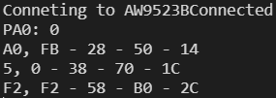

Figure 2 : Full scan d'adresse avec reg 0x00 non nulle

[reg 0x00], [reg 0x01] - [adr] - [adr<<1] - [adr>>1]

La carte AW9523B n’a pas ce problème.

En écriture, le 0x00 registre de RLY08-B modifie seulement l’êtas du relai concerné sachant que 0x01 change la valeur de tous les relais.

## OpenPLC

### Datatype

* Il impossible de crée un nouveau type de données dans une librairie, elle doit être recrée a chaque projet.

### AW9523B

* Bloque fonctionnelle, sans configuration intelligente (configuration réalisé chaque cycle, indépendamment des autres bloque)

### RLY08-B

* Adresse est de 0..7 pour le bloque RLY_1 (comme DI/Q_1) et est numéroté de 1..8 pour RLY_8

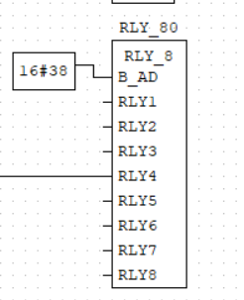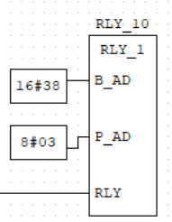

* Bloque fonctionnel
* Dans les bloques OpenPLC, les adresses serons décalé pour que la premier soit 0x00

## Rendu INSA

Les rendue pour ce projet serons les suivant :

* les bloques OpenPLC
* un projet de test
* un outil d’import des librairie compatible avec le code Arduino
* un journal de progamation
* une documentation pour les bloques + import
* une seconde pour la création de librairie
* un power point utilisé durant la soutenance

### PPT

La présentation comportera les points suivant :

* Une description bref du sujet
* Une explication des outils mis en place
  + Worklog
  + Rapport de réunion
  + Roadmap …
* Une description des difficulté rencontre et leur solutions :
  + Capacite technique
  + Forum
  + Recherche
  + Problématique reformuler au fil de l’eau

# Objectif pour KW4

## Priorité des taches

1. Outils d’import de la librairie
2. Documentation
   1. "Tuto" import librairie
   2. "Tuto" creation de librairie
3. Autre optimisation du code (peut probable d’aboutir)

# Roadmap

* POC : Premier interfaçage – fin octobre
  + Prise en main
    - (-) Lecture des documentations
    - (-) Premier programme
    - (-) Premier block custom
    - ( ) Block communiquant en I2C
* E/S déporté – début novembre
  + Interfaçage d’une carte entre sortie I2C
    - (-) Câblage pour le test
    - (-) Création d’un block custom pour utilise la carte
    - ( ) Outil d’import des librairies
    - ( ) Documenter la réalisation (ce qui est pas dans la doc)
* Optimisation du code
  + Gestion des erreurs
  + Configuration des AW9523B intelligente
  + Bloque de changement d’adresse RLY08-B
* Développement d’une interface I2C native – abandonné
  + Etude de faisabilité
    - ( ) Familiarisation avec le code
    - ( ) Proposition d’une architecture (UML)
* Rendue INSA
  + PPT
* <Phase n> – <soft Deadline>
  + <Etape n>
    - ( ) <objectif>